ФЕДЕРАЛЬНОЕ ГОСУДАРСТВЕННОЕ БЮДЖЕТНОЕ ОБРАЗОВАТЕЛЬНОЕ
УЧРЕЖДЕНИЕ ВЫСШЕГО ОБРАЗОВАНИЯ
«РОССИЙСКИЙ ТЕХНОЛОГИЧЕСКИЙ УНИВЕРСИТЕТ МИРЭА»

Институт перспективных технологий и индустриального программирования
Кафедра индустриального программирования

КУРСОВОЙ ПРОЕКТ
по дисциплине «Создание программного обеспечения»

Тема: Информационная система «Цветы» (управление поставками цветочной продукции)

Выполнила студентка:
группа ЭФБО-03-24
Севостьянова Екатерина Константиновна

Руководитель:
Александров Алексей Сергеевич

Москва, 2026

СОДЕРЖАНИЕ
СОДЕРЖАНИЕ 2
ВВЕДЕНИЕ 3
1 ТЕОРЕТИЧЕСКАЯ ЧАСТЬ 5
1.1 Анализ предметной области 5
1.2 Анализ аналогов разрабатываемого решения 6
1.3 Описание требований к разрабатываемому решению 7
2 ТЕХНОЛОГИЧЕСКАЯ ЧАСТЬ 8
2.1 Выбор инструментов и средств для реализации проекта 8
2.1.1 Выбор языка программирования серверной части 8
2.1.2 Выбор системы управления базами данных 8
2.1.3 Выбор инструментов фронтенда 9
2.2 Разработка проекта решения 9
2.2.1 ER-диаграмма базы данных 9
2.2.2 Use Case диаграмма 11
2.2.3 Блок-схема процесса управления маршрутом поставки 11
2.2.4 Макет интерфейса пользователя 13
2.2.5 Архитектура приложения 13
СПИСОК ИСПОЛЬЗОВАННЫХ ИСТОЧНИКОВ 14

ВВЕДЕНИЕ
Современный рынок разработки программного обеспечения обязывает специалистов не только владеть техническими навыками, но и глубоко понимать бизнес-процессы автоматизируемой предметной области. Настоящий курсовой проект посвящен разработке информационной системы «Цветы», ориентированной на автоматизацию учета и управления поставками цветочной продукции — от поставщика-производителя до конечного продавца.

Цветочная отрасль характеризуется высокой скоростью оборота товара, сезонностью спроса и сложной логистикой, связанной с хранением скоропортящейся продукции. Отсутствие специализированных инструментов управления поставками приводит к срывам сроков доставки, потерям товара и финансовым убыткам. Разработка информационной системы, автоматизирующей формирование маршрутов поставок, постановку задач логистики и контроль их исполнения, является актуальной практической задачей.

Цель работы: разработка программного продукта — информационной системы «Цветы», обеспечивающей учет цветочной продукции, управление поставщиками и продавцами, формирование маршрутов поставок и задач логистики.

Задачи работы:
- Провести анализ предметной области.
- Проанализировать аналоги разрабатываемого решения.
- Описать требования к разрабатываемому решению.
- Выбрать инструменты и средства для реализации проекта.
- Разработать проект решения (ER-диаграмму, Use Case, блок-схему процессов).
- Разработать программный продукт.
- Составить отчёт по работе.
- Представить отчёт к защите и ответить на вопросы по проекту.

Объект исследования: автоматизация процессов управления поставками цветочной продукции, включая формирование маршрутов доставки и задач логистики.

Предмет исследования: разработка информационной системы «Цветы» на языке Python с использованием СУБД PostgreSQL и веб-интерфейса на HTML/CSS/JS, обеспечивающей полный цикл управления поставками.

Методы исследования: анализ, синтез, сравнение и моделирование. Практическая реализация поставленной задачи соответствует основным подходам к разработке программного обеспечения.

Информационная база исследования: открытые источники, доступные в сети Интернет, а также материалы курса «Создание программного обеспечения», доступные через систему дистанционного обучения РТУ МИРЭА.

В данном отчете представлены теоретический анализ предметной области, описание требований к системе, обоснование выбора технологий и детальный проект решения с диаграммами.

1 ТЕОРЕТИЧЕСКАЯ ЧАСТЬ

1.1 Анализ предметной области
Цветочный бизнес охватывает несколько взаимосвязанных сфер деятельности: выращивание, логистику, оптовую и розничную торговлю. Центральным звеном является цепочка поставок - путь цветка от производителя (поставщика) до конечного покупателя через продавца. Каждый этап этой цепочки сопряжен с рядом специфических задач.

Поставщики (фермерские хозяйства, теплицы, оранжереи) выращивают цветы различных видов, сортов и сезонов цветения в разных странах. Продавцы — розничные магазины и онлайн-площадки — закупают продукцию у поставщиков и реализуют ее конечным потребителям. Между этими сторонами осуществляются поставки, включающие транспортировку, хранение и документарное оформление.

Ключевые проблемы отрасли при отсутствии специализированной системы:
- отсутствие прозрачности в цепочке поставок: менеджеры не имеют актуальной информации о статусе доставки;
- ручное планирование маршрутов приводит к неоптимальным логистическим решениям и задержкам;
- отсутствие системы постановки и контроля задач логистики ведёт к срывам сроков;
- сложность поиска информации о конкретном сорте, поставщике или маршруте;
- невозможность оперативно формировать отчёты по выполненным поставкам.

Таким образом, разрабатываемая система должна автоматизировать не только хранение данных о цветах, поставщиках и продавцах, но и полный цикл управления поставками: формирование маршрутов, постановку логистических задач и контроль их выполнения.

1.2 Анализ аналогов разрабатываемого решения
Для обоснования необходимости разработки нового решения был проведён анализ существующих программных продуктов.

Microsoft Excel — позволяет хранить данные в таблицах, но не поддерживает реляционных связей, не имеет функционала маршрутизации, не обеспечивает контроль задач и совместную работу. Плохо масштабируется.

1C: Управление торговлей — мощная ERP-система с модулем логистики. Однако избыточна для специфики цветочной торговли, требует значительных затрат на лицензирование и внедрение, сложна в кастомизации.

SAP S/4HANA — корпоративная система управления цепочками поставок мирового уровня. Не применима в рамках учебного проекта ввиду высокой стоимости и сложности.

amoCRM / Bitrix24 — системы управления клиентами и задачами. Не предназначены для ведения ботанического справочника с привязкой к маршрутам поставок.

Ни один из аналогов не сочетает в себе специализированный справочник цветочной продукции и полноценный модуль управления поставками. Разработка системы «Цветы» обоснована.

1.3 Описание требований к разрабатываемому решению
Разрабатываемая система «Цветы» должна работать с тремя основными сущностями: Цветок, Поставщик и Продавец. Цветок характеризуется названием, видом, страной происхождения, сезоном цветения, сортом, ценой и видом помещения для выращивания. Поставщик имеет ФИО, вид хозяйства и адрес. Продавец — ФИО и адрес.
На основе анализа предметной области были сформулированы функциональные и нефункциональные требования.
Функциональные требования:
- хранение сведений о цветах: название, вид (садовый/комнатный), страна, сезон цветения, сорт, цена, вид помещения для выращивания;
- хранение сведений о поставщиках и продавцах;
- формирование маршрутов поставок с указанием цветка, поставщика, продавца, дат отправки и прибытия;
- постановка и контроль задач логистики в рамках маршрута;
- отслеживание статуса поставки (создан, в пути, доставлен);
- добавление и удаление цветов для заданного поставщика;
- реализация запросов: списки цветов по поставщику, по сезону, по стране; поиск продавцов заданного сорта; продавцы самых дорогих цветов; совпадающие поставщики у продавцов;
- формирование отчётов по выполненным поставкам.

Нефункциональные требования:
- серверная часть на языке Python;
- СУБД PostgreSQL;
- веб-интерфейс на HTML, CSS, JavaScript;
- корректная обработка ошибок ввода;
- соблюдение ссылочной целостности данных.

2 ТЕХНОЛОГИЧЕСКАЯ ЧАСТЬ

2.1 Выбор инструментов и средств для реализации проекта

2.1.1 Выбор языка программирования серверной части
Для реализации серверной части выбран язык программирования Python. Сравнение с альтернативами представлено в Таблице 1.

Критерий | Python | Java | C# | Node.js
Скорость разработки | Высокая | Средняя | Средняя | Высокая
Интеграция с PostgreSQL | Отличная (psycopg2) | Хорошая (JDBC) | Хорошая (Npgsql) | Хорошая (pg)
Богатство экосистемы | Высокое | Высокое | Высокое | Высокое
Порог вхождения | Низкий | Высокий | Высокий | Средний
Выбор | Да | Нет | Нет | Нет
Таблица 1- Сравнение языков программирования
Python выбран как наиболее оптимальный язык: обеспечивает высокую скорость разработки, богатую экосистему библиотек для работы с базами данных и веб-фреймворков (Flask, FastAPI), а также низкий порог вхождения.

2.1.2 Выбор системы управления базами данных
Для хранения данных выбрана СУБД PostgreSQL. Сравнение с альтернативами приведено в Таблице 2.

Критерий | PostgreSQL | MySQL | SQLite | MongoDB
Тип | Реляционная | Реляционная | Реляционная | Документная
Сложные запросы | Полная поддержка | Ограниченно | Ограниченно | Не поддерживает SQL
Масштабируемость | Высокая | Высокая | Низкая | Высокая
Целостность данных | Полная (FK, транзакции) | Хорошая | Базовая | Ограниченная
Выбор | Да | Нет | Нет | Нет
Таблица 2 - Сравнение СУБД
PostgreSQL обеспечивает надёжное хранение реляционных данных, полноценную поддержку SQL, внешние ключи и транзакции, что критически важно для обеспечения целостности данных о маршрутах поставок.

2.1.3 Выбор инструментов фронтенда
Для разработки пользовательского интерфейса выбран стек HTML + CSS + JavaScript. Сравнение с альтернативами приведено в Таблице 3.

Критерий | HTML/CSS/JS | React | Tkinter | PyQt6
Тип интерфейса | Веб | Веб (SPA) | Десктоп | Десктоп
Порог вхождения | Низкий | Средний | Низкий | Средний
Доступность | Любой браузер | Любой браузер | ОС с Python | ОС с Python
Кастомизация UI | Высокая | Высокая | Низкая | Средняя
Выбор | Да | Нет | Нет | Нет
Таблица 3 - Сравнение инструментов фронтенда
HTML + CSS + JavaScript выбраны как стандартный веб-стек, обеспечивающий кроссплатформенность (работа в любом браузере без установки), высокую гибкость оформления интерфейса и простоту интеграции с Python-бэкендом через REST API или Flask-шаблоны.

2.2 Разработка проекта решения

2.2.1 ER-диаграмма базы данных
На основе анализа предметной области разработана логическая схема реляционной базы данных (Рисунок 1). База данных включает пять основных таблиц: flowers, suppliers, sellers, delivery_routes и tasks.

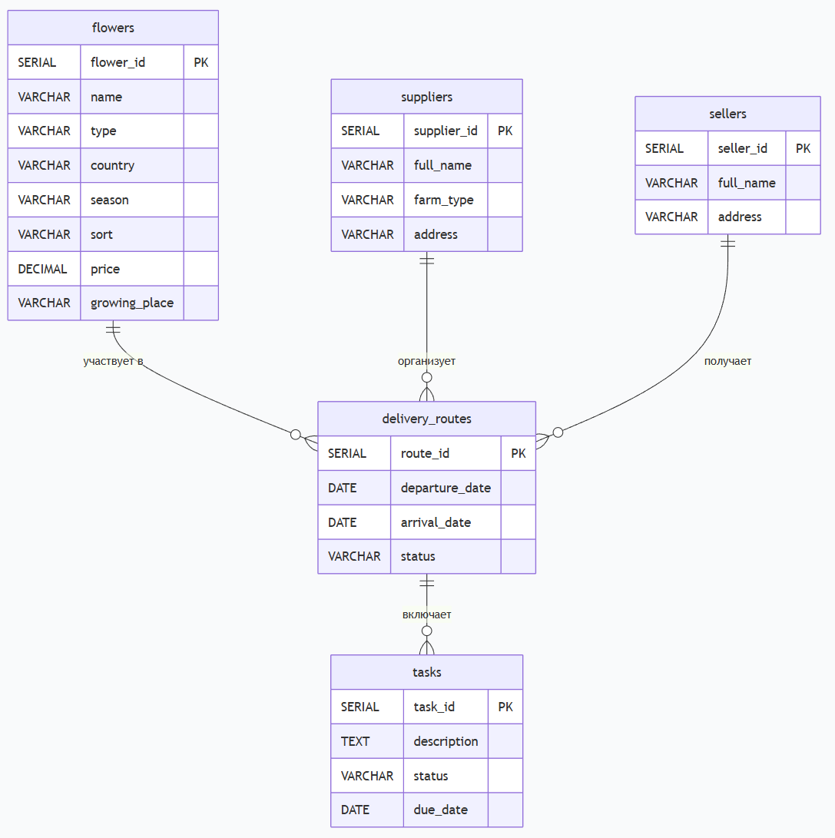
Рисунок 1- ER-диаграмма базы данных ИС «Цветы»

Таблица flowers хранит данные о цветах. Таблица suppliers — о поставщиках, sellers — о продавцах. Таблица delivery_routes фиксирует маршруты поставок с внешними ключами на все три справочника и полями дат и статуса. Таблица tasks хранит логистические задачи, привязанные к конкретному маршруту. Связи реализуют отношение «многие ко многим» между цветами, поставщиками и продавцами через таблицу маршрутов.

Поле | Тип данных | Описание
route_id | SERIAL PK | Уникальный идентификатор маршрута
flower_id | INT FK | Ссылка на таблицу flowers
supplier_id | INT FK | Ссылка на таблицу suppliers
seller_id | INT FK | Ссылка на таблицу sellers
departure_date | DATE | Дата отправки
arrival_date | DATE | Дата прибытия
status | VARCHAR(50) | Статус: создан / в пути / доставлен
Таблица 4 - Структура таблицы delivery_routes

2.2.2 Use Case диаграмма
Диаграмма вариантов использования (Рисунок 2) описывает взаимодействие участников системы с её функционалом. Основным актором является менеджер, выполняющий все операции по управлению справочниками, маршрутами и задачами. Поставщик и продавец выступают как внешние участники, получающие уведомления о маршрутах и задачах.

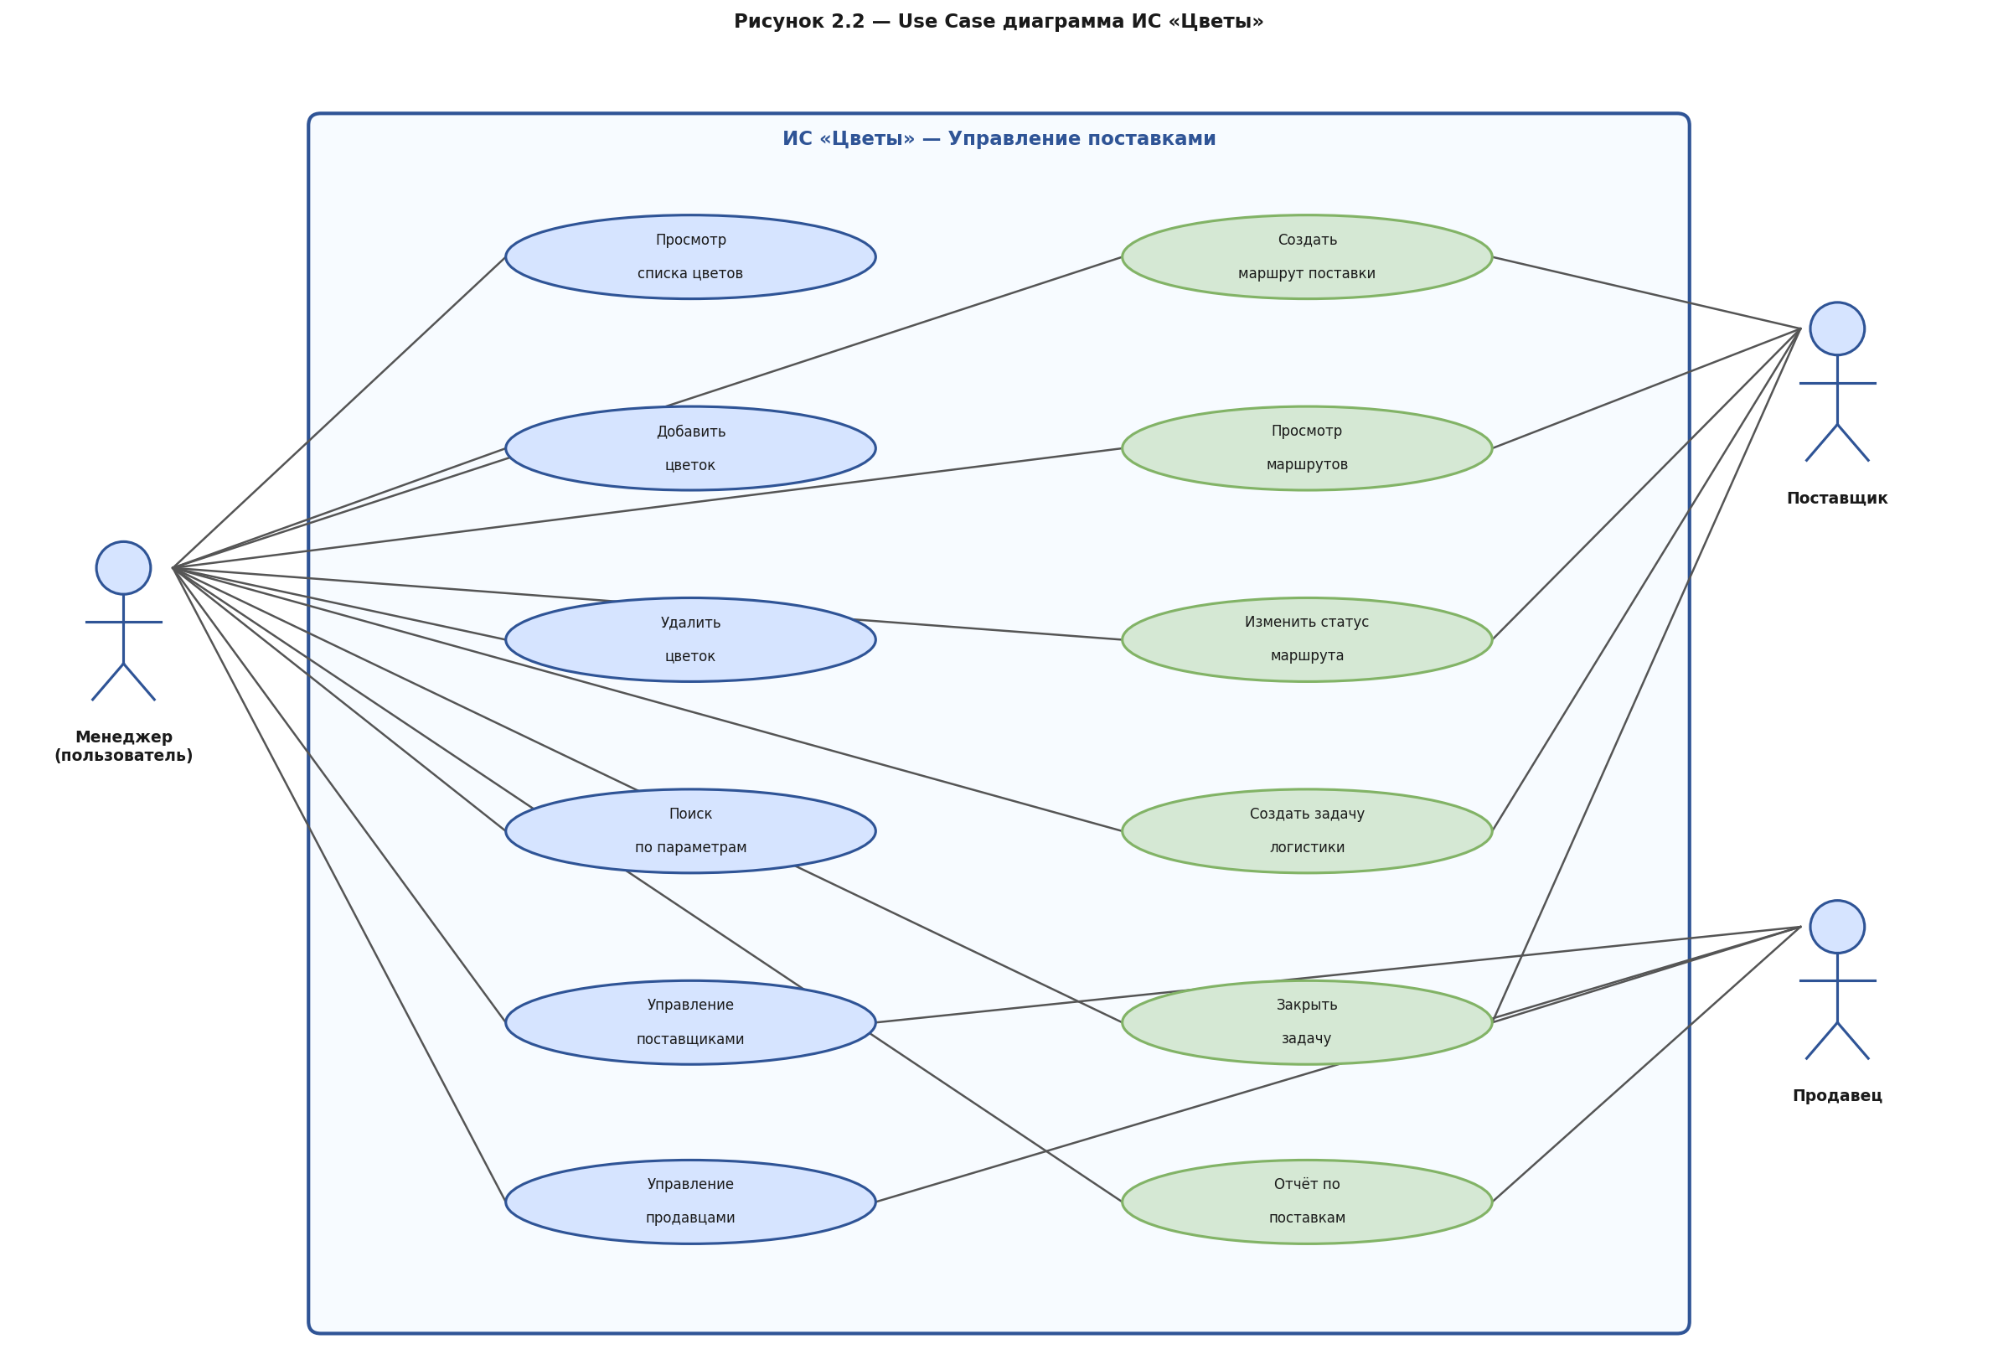
Рисунок 2 - Use Case диаграмма ИС «Цветы»

Функциональность системы делится на два блока: управление справочниками (цветы, поставщики, продавцы) и управление поставками (маршруты, задачи логистики, отчёты). Оба блока доступны менеджеру, а поставщик и продавец имеют ограниченный доступ к информации о своих маршрутах и задачах.

2.2.3 User Story Map информационной системы «Цветы»
User Story Map отражает пользовательские сценарии работы менеджера с системой и структурирует функциональность по уровням: от высокоуровневых действий до конкретных операций. Данная диаграмма позволяет выявить логическую последовательность работы пользователя и служит инструментом для уточнения требований к системе.
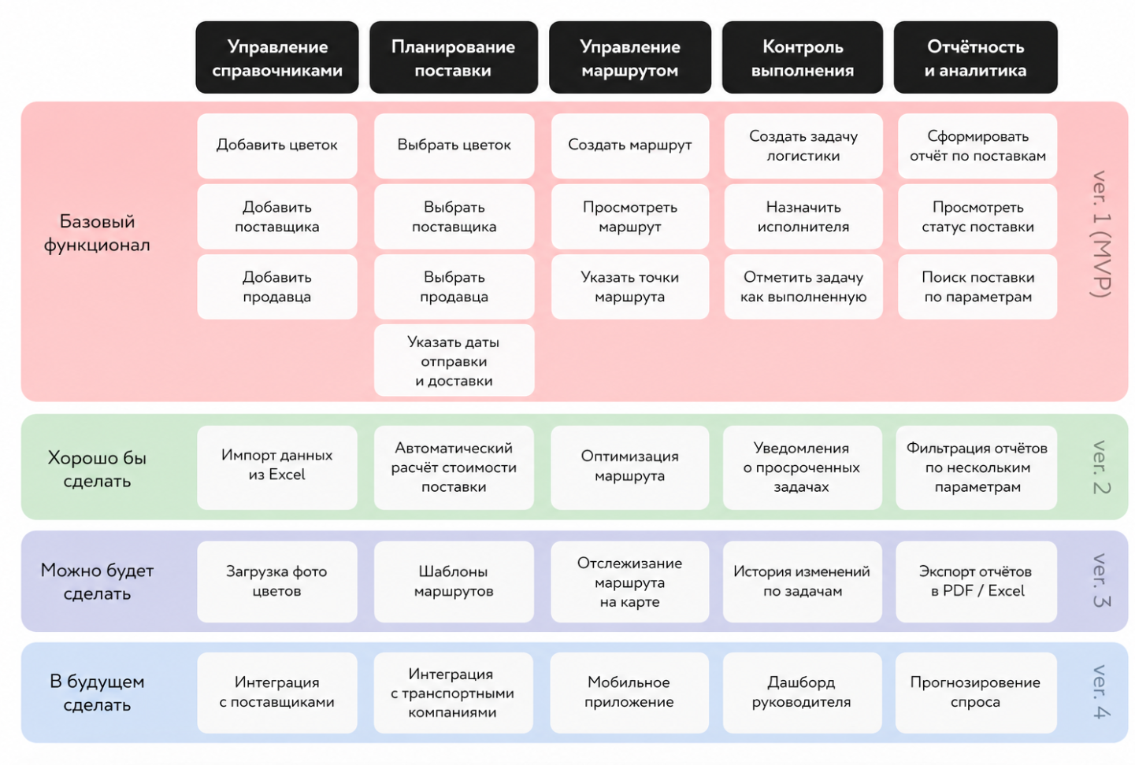

2.2.4 Макет интерфейса пользователя

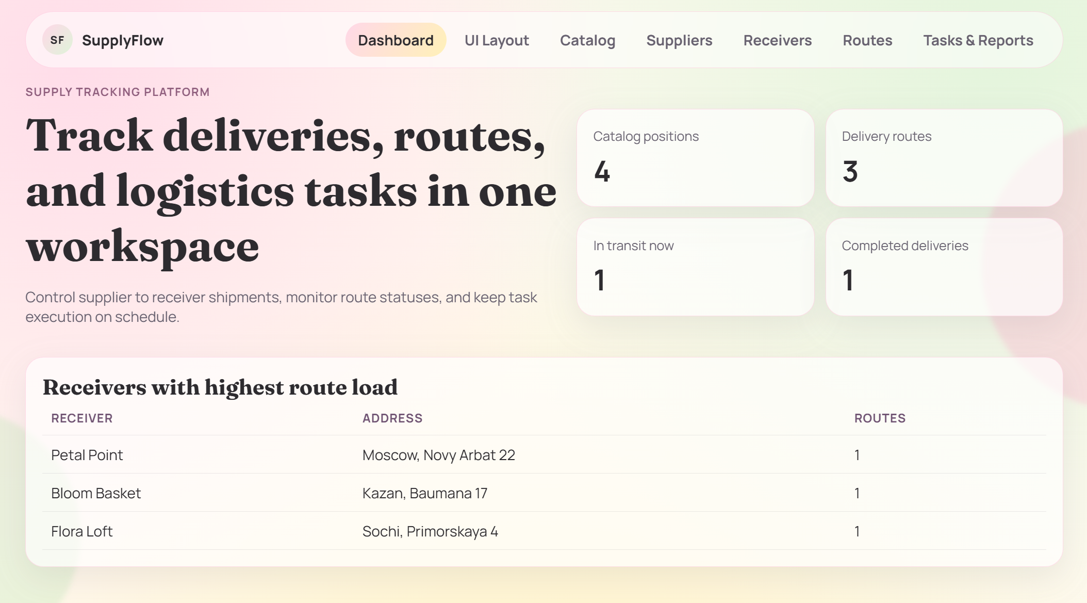
Рисунок 4 - Главный дашборд

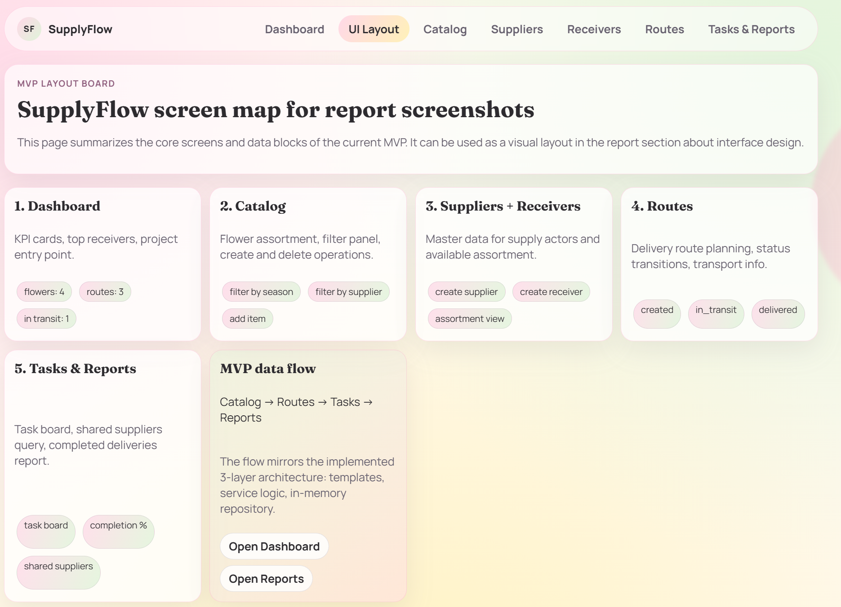
Рисунок 5 - Структура пользовательского интерфейса

2.2.5 Архитектура приложения
Система реализуется по трёхуровневой архитектуре:
- Уровень данных — база данных PostgreSQL: таблицы flowers, suppliers, sellers, delivery_routes, tasks.
- Уровень бизнес-логики — Python-приложение (Flask): REST-эндпоинты для работы со справочниками, маршрутами и задачами логистики.
- Уровень представления — веб-интерфейс на HTML, CSS, JavaScript: формы ввода, таблицы данных, панель управления маршрутами.

Взаимодействие Python-приложения с PostgreSQL осуществляется через библиотеку psycopg2. Фронтенд обращается к бэкенду через HTTP-запросы (AJAX), получая данные в формате JSON.

В рамках технологической части курсового проекта были рассмотрены и обоснованы выбор инструментов и средств разработки информационной системы «Цветы». В качестве серверной части выбран язык программирования Python, обеспечивающий высокую скорость разработки и широкие возможности интеграции с внешними библиотеками. Для хранения данных использована система управления базами данных PostgreSQL, позволяющая обеспечить целостность, надёжность и эффективную обработку реляционных данных. Пользовательский интерфейс реализуется с использованием веб-технологий HTML, CSS и JavaScript, что обеспечивает кроссплатформенность и удобство использования системы.
В процессе проектирования была разработана структура базы данных, представленная в виде ER-диаграммы, определены основные сценарии взаимодействия пользователей с системой с помощью диаграммы вариантов использования (Use Case), а также была построена User Story Map, отражающая пользовательский путь и приоритизацию функциональности системы по итерациям разработки. Это позволило структурировать требования, выделить минимально жизнеспособный продукт (MVP) и определить направления дальнейшего развития системы.
Таким образом, разработанные проектные решения обеспечивают реализацию всех функциональных и нефункциональных требований, сформулированных в теоретической части, и создают основу для успешной программной реализации информационной системы.

СПИСОК ИСПОЛЬЗОВАННЫХ ИСТОЧНИКОВ
1. Гаврилов М. В. Информатика и информационные технологии: учебник для вузов. — 5-е изд. — М.: Юрайт, 2022. — 383 с.
2. Маклаков С. В. Создание информационных систем с AllFusion Modeling Suite. — М.: ДИАЛОГ-МИФИ, 2021. — 432 с.
3. Lutz M. Learning Python. — O'Reilly Media, 2023. — 1648 p.
4. PostgreSQL 16 Documentation. — URL: https://www.postgresql.org/docs/16/ (Дата обращения: 15.03.2025).
5. Flask Documentation 3.x. — URL: https://flask.palletsprojects.com/ (Дата обращения: 15.03.2025).
6. psycopg2 Documentation. — URL: https://www.psycopg.org/docs/ (Дата обращения: 15.03.2025).

